Утверждаю
Заведующая МДОУ
детский сад №2 «Солнышко»
___________Н.А. Ивашенкова
«31» августа 2020 г.

ПЛАН МЕРОПРИЯТИЙ
по безопасности дорожного движения
на 2020 -2021 учебный год
МДОУ детский сад №2 «Солнышко»

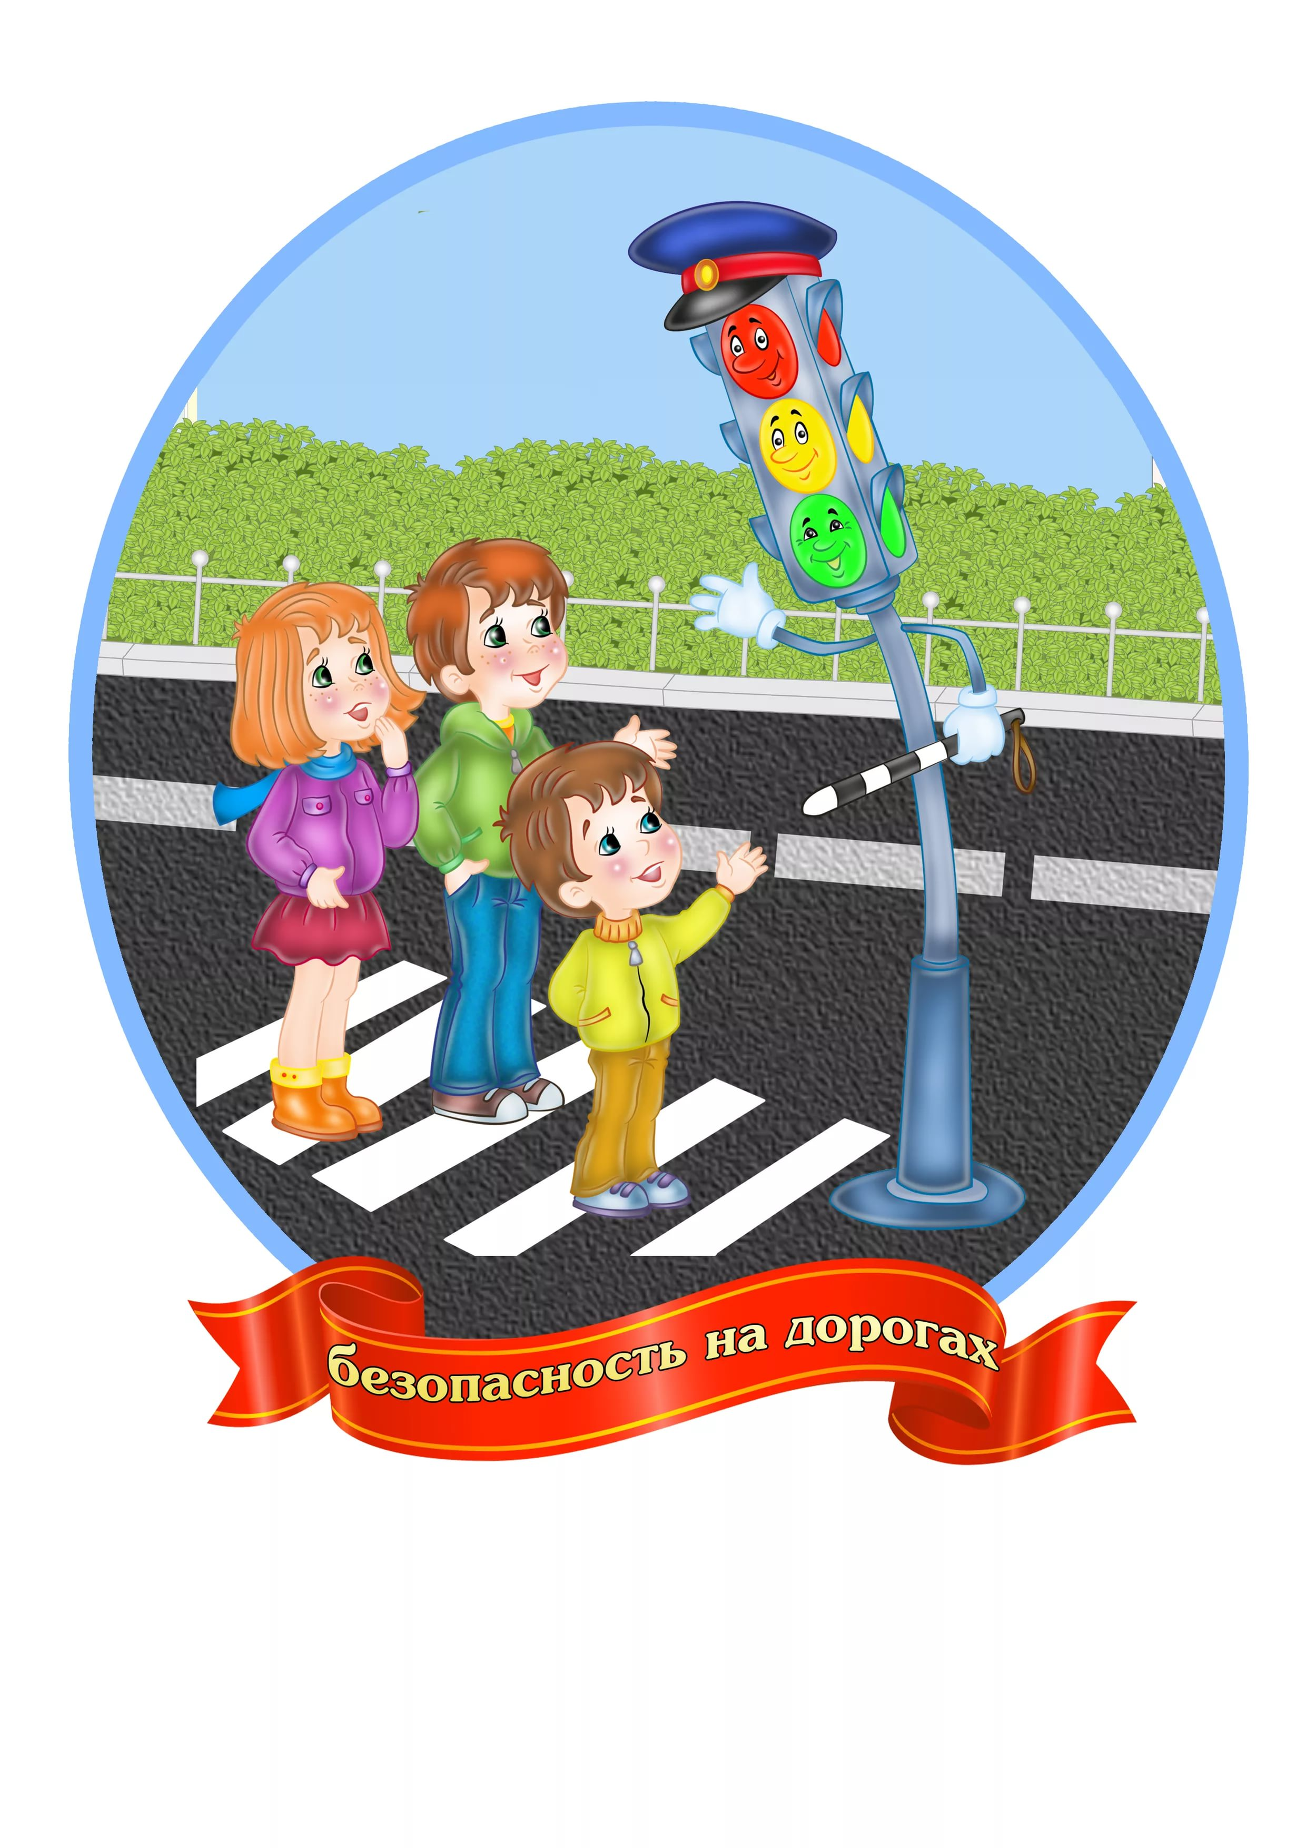

Основные направления работы по профилактике
детского дорожно - транспортного травматизма
в 2020-2021учебный год.

Цели и задачи работы по профилактике ДДТТ:
1.Сохранение жизни и здоровья детей.
2.Создание необходимых условий для обеспечения непрерывного воспитательного процесса в области безопасности дорожного движения.
3.Создание у детей стереотипов безопасного поведения на улице.
4.Обучение основам транспортной культуры.
5.Привлечение внимания общественности к проблеме безопасности на дороге.
Ожидаемый результат:
1.Совершенствование профилактической работы по БДД в детском саду;
2.Формирование навыков правильного поведения детей;
3.Предотвращение детского дорожно-транспортного травматизма.
Направление деятельности:
1.Познавательные игры;
2.Конкурсы рисунков;
3.Создание развивающей среды в группах по БДД;
4.Встреча с инспектором ГИБДД;
5.Профилактическая работа с родителями (законными представителями).
Организационная работа:
1.Обновление уголков безопасности;
2.Организация проведения открытых занятий и развлечений по БДД;
Инструктивно - методическая работа:
1.Проведение анкетирования родителей по БДД;
2.Разработка методических рекомендаций;
3.Обновление инструкций по проведению инструктажа с детьми о безопасности дорожного движения.
Массовая работа:
1.Проведение конкурсов, праздников, соревнований по БДД;
2. Конкурсы рисунков.

БЛОК: «Работа с детьми»

№ | Мероприятие | Сроки проведения | Ответственный
1 |  | Сентябрь | Воспитатели  Инструктор по физической культуре  Музыкальный руководитель  Воспитатели  УГИБДД УМВД России по Тверской области
  Тема: Введение в ПДД
  1.Оформление стенда для родителей по профилактике дорожно-транспортного травматизма.
  2.Оформление выставки методических пособий для организации работы с детьми по изучению правил дорожного движения.
  3. Развлечение на тему: «Азбука безопасности».
  4. Викторина «Дорожная азбука».
  5.Консультация для воспитателей на тему «Воспитание у детей навыков безопасного поведения на улицах и дорогах.
2 | Тема: «Знакомство с улицей»  1. Беседа с детьми на тему «Где и как  переходить улицу».  2. Выставка детских рисунков «Безопасность на дороге».  3. Просмотр видеофильма «Детям о правилах дорожного движения».  4. Экскурсии и целевые прогулки с детьми:  • по улицам (виды транспорта);  • к перекрестку (пешеходный переход); | Октябрь | Воспитатели
3 | Тема: «Как вести себя на улице»  1.Чтение художественной литературы, рассматривание картин, иллюстраций, заучивание стихов о ПДД.  2.Сюжетно-ролевая игра «Мы по улице идём». | Ноябрь | Воспитатели
4. | Тема: «Мы – пешеходы»  1. Спортивное развлечение на улице «Зимние забавы».  2. Просмотр мультфильмов «Медвежонок на дороге», «Лунтик учит правила», «Зай и Чик», «Зимние приключения зебрёнка» и т.д.  3. Игры – ситуации на тему «Мы – пешеходы».  4. Отгадывание загадок по ПДД, обыгрывание ситуаций на дороге.  5. Выставка творческих работ по ПДД «Зимняя дорога и Мы». | Декабрь | Воспитатели  Инструктор по физической культуре
5. | Тема: «Мы – пассажиры»  1. Наблюдение за транспортом (старшая и подготовительная группы).  2.Просмотр мультфильма «Аркадий Паровозов спешит на помощь – опасные игры зимой».  3. Беседа «Как вести себя в общественном транспорте».  4. Рассматривание иллюстраций, обсуждение различных ситуаций поведения пассажиров. | Январь | Воспитатели
6. | Тема: «Нужно слушаться без спора указаний светофора»  1. Выставка рисунков «Мой друг - светофор».  2. Просмотр мультфильмов: «Дядя Стёпа», «Озорная семейка – Правила движения (из мультфильма «Белка и Стрелка: Озорная семейка»).  3. Музыкальное развлечение «В страну Светофорию».  4. Чтение художественной литературы, рассматривание картин, иллюстраций, заучивание стихов про светофор.  5. Дидактические игры: «Собери светофор», «Машины и светофор», «Укрась улицу» и др. | Февраль | Воспитатели  Музыкальный руководитель
7. | Тема: Мы – будущие водители»  1. Знакомство с дорожными знаками. Рассказать о труде водителя дорожного движения. Беседа о транспорте. Какие бывают машины.  2. Дидактическая игра «Четвёртый лишний».  3. Самостоятельная игровая деятельность: игры в группе «Построим улицу».  4. Рассматривание и раскрашивание изображений различных транспортных средств.  5. Аппликация «Транспорт». | Март | Воспитатели
8. |  | Апрель | Воспитатели  Инструктор по физической культуре  Музыкальный руководитель
  Тема: «Где можно играть»
  1. Просмотр видеофильма «Детям о ПДД».
  2. Литературный калейдоскоп «Красный, жёлтый, зелёный».
  3. Выставка детских рисунков «Дорога не место для игр».
  4. Сюжетно-ролевая игра «Улица».
9. |  | Май | Воспитатели
  Тема: «Мы соблюдаем правила дорожного движения»
  1. Родительское собрание на тему: «Правила безопасного поведения на дорогах для пешеходов. Водители и пешеходы, двигайтесь навстречу безопасности (по группам).
  2. Просмотр мультфильмов Смешарики «Азбука безопасности».
  3.Составление детьми рассказов «Что я видел на улице, когда шёл (ехал) в детский сад.

БЛОК: «Работа с родителями»

№ | Мероприятия | Сроки проведения | Ответственный
1. |  | Сентябрь | Воспитатели
  Проведение родительских собраний по теме «Безопасная дорога»
2. | Консультация для родителей на тему: «Воспитание у детей навыков безопасного поведения на улицах и дорогах». | Октябрь | Воспитатели
3. |  | Ноябрь | Воспитатели
  Памятки «Для чего нужны светоотражатели?»;
  «Родители! Внимание!»;
  «Памятка для родителей»;
  «С детьми на улице»;
  «Предупредить травмоопасные ситуации!»
4. | Выставка творческих работ по ПДД «Зимняя дорога и Мы».  Консультация «Безопасность детей в новогодние праздники и каникулы». | Декабрь | Воспитатели
5. | Консультация «Правила поведения при гололёде». | Январь | Воспитатели
6. | Анкетирование родителей на тему: «Где и как переходить улицу». | Февраль | Воспитатели
7. | Папки-передвижки для родителей:  - «О правилах дорожного движения»;  - «Приёмы обучения юного пешехода»;  - Причины детского дорожно-транспортного травматизма» | Март | Воспитатели
8. |  | Апрель | Воспитатели
  Привлечение родителей к оформлению выставки детских рисунков «Дорога не место для игр».
9. | Родительское собрание на тему: «Правила безопасного поведения на дорогах для пешеходов. Водители и пешеходы, двигайтесь навстречу безопасности (по группам). | Май | Воспитатели

Ответственный:
Старший воспитатель ______________/Н.В.Белякова/

